Мастер-класс
Слайд №1 Тема: «Сказка в экспериментальной деятельности дошкольников»
Слайд № 2
Цель:
Повысить уровень профессионального мастерства педагогов, в развитие познавательной активности детей дошкольного возраста посредством экспериментирования с объектами и явлениями окружающей действительности.
Задачи:
- Познакомить со специальными знаниями и практическими умениями в области опытно-экспериментальной деятельности.
- Обобщение и обмен педагогическим опытом по данной теме.
- Повысить уровень мастерства педагогов.
- Создание положительного эмоционального климата у педагогов.

Вы педагоги поделитесь на группы, методом жеребьёвки.
1 группа.
2 группа.

В соответствии с ФГОС ДО, познавательно - исследовательская деятельность является основным видом деятельности в детском саду наряду с игровой, коммуникативной, музыкальной, двигательной, изобразительной.
Развитие познавательных интересов дошкольников является одной из актуальных проблем педагогики, призванной воспитать личность, способную к саморазвитию и самосовершенствованию.
Когда ребенок сам действует с объектами, он лучше познает окружающий мир, поэтому приоритет в работе с детьми следует отдавать практическим методам обучения: экспериментам, проектам, опытам.
Что предполагает Познавательно-исследовательская деятельность детей в детском саду? – специально организованная деятельность, позволяет ребенку под руководством педагога или самостоятельно добывать информацию и овладевать представлениями о предмете, объекте, физическом или природном явлении.
Организация пространственной предметно ­ развивающей среды имеет первостепенное значение при развитии познавательных способностей, исследовательской деятельности. Грамотно организованная окружающая среда позволяет думать, анализировать, сравнивать, делать выводы, учить дошкольника задавать вопросы и находить ответы, ставить проблему и находить пути её решения.
- Какую роль играет экспериментальная деятельность в развитии ребенка?
Экспериментирование играет важную роль для психического развития детей. Доказательством того служат излюбленные игры с водой с песком: ребенок бесконечно может переливать воду, разливать её по разным емкостям, «ловить рыбу», пускать кораблики, рисуют песком.
Главное достоинство метода эксперимента заключается в том, что он дает детям реальные представления о различных сторонах изучаемого объекта, о его взаимоотношениях с другими объектами и со средой обитания.
В процессе экспериментальной деятельности у детей , развивается?
- Любознательность
- Наблюдательность
- Инициативность
- Активный
- Эмоциональный
- Настойчивый
- Общительный

Слайд №5 Детское экспериментирование – замечательное средство интеллектуального развития дошкольников (слайд №2). По мнению академика Н.Н. Поддъякова, «В деятельности экспериментирования ребенок выступает как своеобразный исследователь, самостоятельно воздействующий различными способами экспериментирование.
Процессе игр-экспериментов расширяется сенсорный опыт дошкольников и обогащается их жизненный опыт. Они способствуют развитию таких качеств, как организованность, дисциплинированность, целенаправленность, аккуратность, ответственность, последовательность и т.д.

Вопрос № 3 для группы.
-Какие принципы мы учитываем при экспериментировании?
-Принципы учитывающие при экспериментирование: научности, доступности, связи знаний и умений с жизнью, последовательности.
Содержание игр – экспериментов отбирается в соответствии с образовательной программой каждой возрастной группы и уровнем развития детей.
Структура детского экспериментирования состоит из следующих пунктов: — постановка проблемы, которую нужно решать;
- целеполагание (что нужно сделать для решения проблемы);
- выдвижение гипотез (поиск возможных путей решения);
- проверка гипотез (сбор данных реализация в действиях);
- анализ полученного результата (подтвердилось или нет);
- формулирование выводов.

Практическая значимость:
Данный мастер-класс поможет научить взрослых развивать любознательность ребенка, стремление к маленьким «открытиям». Педагог, использующий экспериментирование в своей работе, найдет для себя что-то новое, а неработающий, поймет насколько это интересное и увлекательное занятие.
Практическая часть:
Прежде, чем приступить к исследованиям, давайте вспомним правила поведения в лаборатории:
- Не шуметь – этим мы мешаем другим. Аккуратно обращаться с посудой.
- Слушать воспитателя.
- Внимательно следить за результатом опыта.
- Закончив наблюдение, сделать вывод.
-Сегодня я хочу пригласить вас в сказку, как она называется, вы сами должны догадаться:
-Вы знаете девушку эту, она в старой сказке воспета.
-Работала, скромна жила, Не видела ясного солнышко, Вокруг только грязь и зола.
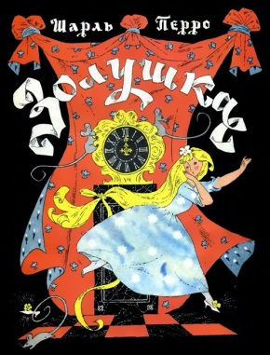

- А звали красавицу Золушка из сказки Ш. Перро.
-А очередной раз злая мачеха и её дочери отправились на королевский бал, оставив Золушку дома, но она не сидела без работы дома, приготовила мачеха для неё много заданий. На завтрак мачеха приказала приготовить вкусный омлет, для него Золушке нужно сырые яйца и соль. Золушка берет корзину с яйцами, но что это? Сестры перемешали сырые и варенные яйца вместе. Я думаю, мы поможем Золушке.
- Опыт №1 «Сырые, варенные яйца».
Проведение: определить (варенной яйцо крутиться – сырое нет).
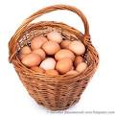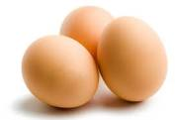
Вывод: в варенном яйце центр тяжести постоянный, поэтому оно крутиться. А у сырого яйца внутри жидкая масса, и центр тяжести все время смешивается, являясь тормозом, поэтому сырое яйцо крутиться с трудом.
Золушка справилась с этим заданием, но тут она заметила что любимые цветы мачехи засохли. Их нужно срочно спасти. Как?

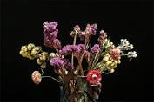

Опыт № 2. «Засохшие цветы».
Материалы:
- вода
- миска
- бумага, газета, картон
- ножницы
- карандаши.
Вырежьте из газеты "цветы". Сложите скрутите карандашом, лепестки к центру.

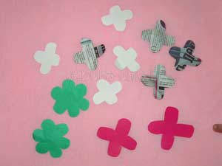

Используйте разную бумагу: тонкую, толстую, картон…
Проведение: распустятся бумажные цветы в воде или нет.
Что произойдет с "цветком", как вы думаете? Кидаем в воду один цветок лепестками вверх и смотрим, как он распускается.
Объяснение: Бумага производится из целлюлозы, которая составляет основу растений. Бумага вбирает в себя воду и расширяется, поэтому лепестки "раскрываются". Какой цветок распустится самым первым, а какой последним? и положите в воду цветы из разной бумаги и картона.
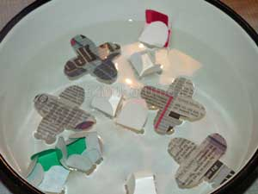
Золушка услышала громкие звуки и поняла, что пускают королевский салют. Ей хотелось увидеть салют, но дворец был далеко, она могла только слышать выстрелы салюты. И тогда она решила устроить у себя маленький разноцветный салют.
Опыт № 3 «Салют»
Материал:
- лимонная кислота
- пищевые красители
- сода
- стаканчики
- вода
- тарелка.
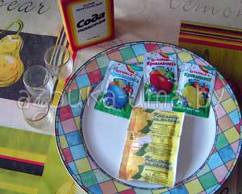
Проведение: разведите в стаканчиках немного лимонной кислоты и пищевого красителя теплой водой. Дайте раствориться кислоте, чтобы не было осадка.
На тарелке рассыпьте ровным слоем соду, распределите ее равномерно по всей поверхности.
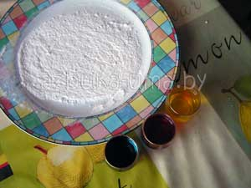
Для этого опыта я использовала 3 основных красителя: желтый, красный и синий. Смешаются ли краски в процессе реакции?
Капните несколько капель цветной "воды" на соду и наслаждайтесь впечатлением. Капайте лимонной кислотой по чуть-чуть в разных частях тарелки, меняйте цвета, смотрите за фейерверком над тарелкой.

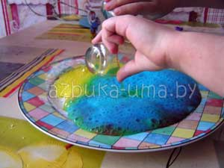

-Золушке так понравился салют и она решила нарисовать его, так как бумаги у неё не было, она стала рисовать на молоке.

Опыт № 4 «Цветные узоры на молоке».

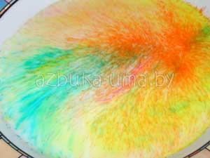
МАТЕРИАЛЫ:

- Тарелка с молоком
- пищевые красители
- средство для мытья посуды
- ватная палочка

насыпать немного пищевого красителя в молоко.
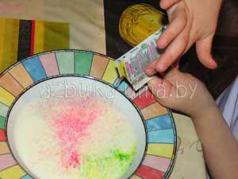

Чуть - чуть подождите, и Вы заметите, как молоко начинает свой прекрасный вальс. В том месте, где упали крупинки красителя молоко сначала незаметно, а потом явно двигается, закручивается. А от красителя на нем появляются затейливые узоры, полосы, снежинки. Насыпаем разные цвета красителя, дуем на молоко, чтобы получились еще более прекрасные узоры.

Берем ватную палочку и обмакиваем ее в средство для мытья посуды. Опустите палочку в центр тарелки с молоком. Красители "сбегаются" и перемешиваются, получаются необычные круги.

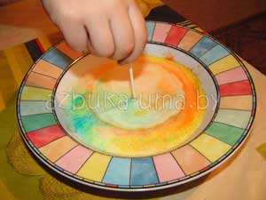

Вывод: молоко состоит из молекул жира. При появление моющего средства молекула разрываются, что приводит к их быстрому движению. Поэтому и перемащиваются красители.
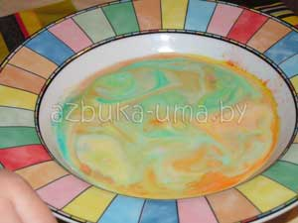
Следовательно опытно-экспериментальная деятельность позволяет объединить все виды деятельности и все стороны воспитания, развивает наблюдательность и пытливость ума, развивает стремление к познанию мира, все познавательные способности, умение изобретать, использовать нестандартные решения в трудных ситуациях, создавать творческую личность .

Китайская пословица гласит: «Расскажи – и я забуду, покажи – и я запомню, дай попробовать и я пойму».
Усваивается все прочно и на долго тогда, когда ребенок слышит видит и делает сам.
Я благодарю группы за продуктивную работу. Надеюсь, что в рамках мастер- класса вы получили определенные представления об эффективности опытно- экспериментальной деятельности, и что наш мастер- класс пробудил в вас желание творческого поиска, вызвал интерес к данной теме.

